这日闲来无事，逛网游络。忽到一处，有《缠论》一书映入眼帘，被其“市场哲学的数学原理”的醒目副标触动视欲，于是信手翻来，倒也随处可见“深入浅出”，直至日薄西山方知爱不释手。
如此好书岂能让它停于理论！
看官，您可曾听说过：10多年前的亿安科技案，名动一时。亿安科技是中国首只股价突破百元的股票，也是首只跌幅达到百元的股票。它编织了许多暴富的神话，但也带来了更多的噩梦。和您讲这个故事，是要告诉您：《缠论》就是亿安科技操盘手李彪的杰作。
我的座右铭是：到最风险的领域去做最稳健的事业。
因此，我想把《缠论》理论付诸实施，把缠学理论转化为普通老百姓都可以引用的技术指标和自动交易软件。
如果您有足够的耐心，您将看到我把《缠论》一直转换到自动交易程序出来为止。如果说做市商的行当是金融寡头们的摇钱树，那么稳健的EA将是普通老百姓的聚宝盆，这就是我的理想！

撰稿人：陆锡林2011年9月17日于浙江金华。

本系列文档，作者试图将《缠论》的理论应用到外汇市场上去。课程所涉及到的外汇交易平台是MT4平台，所涉编程语言是MetaQuotes Language 4 (MQL4)，敬请读者对号入座，已发表的文档列表如下：
第一课 分型
请参阅：http://www.docin.com/p-259940757.html
第二课 笔
请参阅：http://www.docin.com/p-302124711.html
笔勘误
请参阅：http://www.docin.com/p-328321787.html

本课指标：
本课程将向读者提供以下技术指标源代码文档：
⑴缠论新笔尖指标：BoundTheoryNewNib.mq4。
⑵笔K线效果图指标：BoundTheorySeeStrokeCandle.mq4。
⑶缠论线段指标：BoundTheoryLine.mq4。

第三课 线段
第一课，我们讲解了缠论分型指标：BoundTheoryCandle.mq4，其走势图如图1所示。
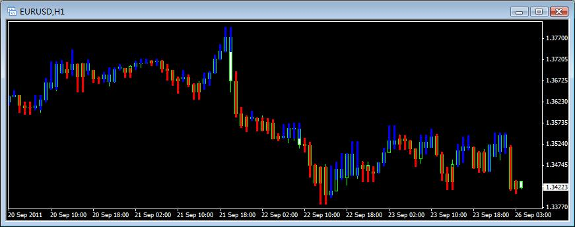
图1
第二课，我们讲解了缠论笔指标：BoundTheoryCandle.mq4，其走势图如图2所示。
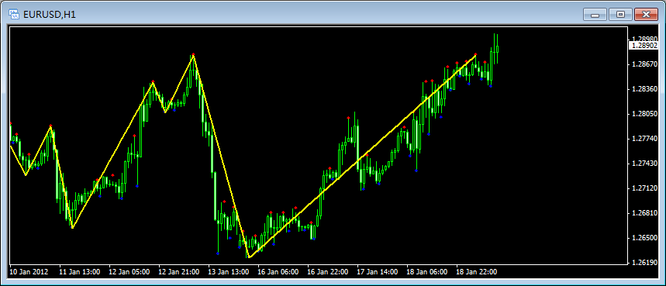
图2
本课，我们讲解缠论线段指标。
一、缠论中的线段理论
在缠学中，线段是笔的自然延续，属于形态学。
通过上一课的学习，我们已经把纷繁复杂的K线归纳为向上的笔和向下的笔二种，缠学原创作者要求我们把“笔”看成一K线，通过非包含处理和线段规则把“笔”进一步转换为“线段”，它的基本内容包括：线段定义和线段包含，如图3和图4所示。
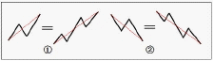
图3
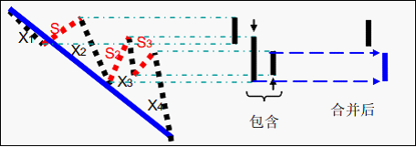
图4
⑴基本概念
线段：至少由三笔组成，而且前三笔必须有重叠的部分。
线段划分定理：线段被终结，当且仅当至少被有重叠部分的连续三笔的其中一笔终结。而只要构成有重叠部分的前三笔，那么必然会形成一线段。换言之，线段终结的充要条件，就是形成新线段。
⑵概念要点
1、线段至少有连续的三笔（可以更多），但并不是连续的三笔就一定构成线段，这三笔必须有重叠的部分。如图3中的①②是线段的最基本形态。
2、线段无非有两种，从向上一笔开始的，和从向下一笔开始的。从向上一笔开始的线段，其终结也是向上一笔，其顶g_{i}一定大于第一笔的底d₁，故该线段是向上的；同理从向下一笔开始的线段，其方向也是向下的。如图3中的①②。
3、和笔一样，从顶分型开始的线段，其终结一定是底分型；反之亦然。所以构成线段的笔数一定是奇数。
4、用S代表向上的笔，X代表向下的笔。
以向上笔开始的线段，可以用笔的序列表示：S₁X₁S₂X₂S₃X₃，S_{n}X_{n}。容易证明，任何S_{i}与S_{i+1}之间，一定有重合区间。而考察序列X₁X₂，X_{n}，该序列中，X_{i}与X_{i+1}之间并不一定有重合区间，因此，这序列更能代表线段的性质。
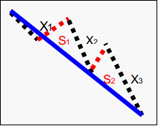
图5
序列X₁X₂，X_{n}为以向上笔开始线段的特征序列，X_{i}为该特征序列的元素；序列S₁S₂，S_{n}成为以向下笔开始线段的特征序列，S_{i}为该特征序列的元素。特征序列两相邻元素间没有重合区间，称为该序列的一个缺口。
把每一元素看成是一K线，那么，如同一般K线图中找分型的方法，也存在所谓的包含关系，也可以对此进行非包含处理。经过非包含处理的特征序列，成为标准特征序列，如图4所示。
5、线段划分定理也可以理解为：只有形成新线段，原线段才结束（确定）。如图6中的③④是两线段组合的基本形态(这里的形态是不充分的)。
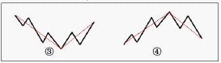
图6
⑶分析理解
线段划分的标准：
参照一般K线图关于顶分型与底分型的定义，可以确定特征序列的顶和底。注意，以向上笔开始的线段的特征序列，只考察顶分型；以向下笔开始的线段，只考察底分型。
在标准特征序列里，构成线段终点分型的三个相邻元素，只有两种可能：
第一种：特征序列为顶分型中，第1和第2二元素间不存在特征序列的缺口，那么该线段在该顶分型的高点处结束，该高点是该线段的终点；底分型反之亦然。
第二种：特征序列为顶分型中，第1和第2元素间存在特征序列的缺口，如果从该分型最高点开始向下一笔开始形成的特征序列出现底分型（意味形成了新的线段），那么该线段在该顶分型的高点处结束，该高点是该线段的终点；底分型反之亦然。
强调，在第二种情况下，后一特征序列不一定封闭前一特征序列相应的缺口，而且，第二个序列中的分型，不分第一二种情况，只要有分型就可以。（见下图）
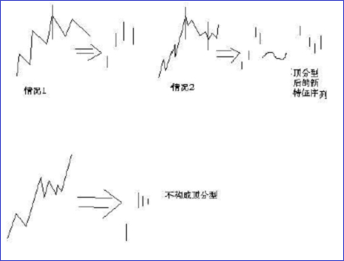
图7
线段划分的程序：首先搞清楚特征序列，然后搞清楚标准特征序列，最后是标准特征序列的顶分型与底分型。而分型又以分型的第一元素和第二元素间是否有缺口分为两种情况。一定要把这逻辑关系搞清楚，否则一定晕倒。
假设某转折点是两线段的分界点，然后对此用两种情况去考察线段划分是否满足，如果满足其中一种，那么这点就是真正的线段的分界点；如果不满足，那就不是，原来的线段依然延续。
特征序列的分型中，第一元素就是以该假设转折点前线段的最后一个特征元素，第二个元素，就是从这转折点开始的第一笔，显然，这两者之间是同方向的。因此，如果这两者之间有缺口，那么就是第二种情况，否则就是第一种，然后根据定义来考察就可以。
这里还要强调一下包含的问题。上面的分析知道，在这假设的转折点前后那两元素，是不存在包含关系的，因为，这两者已经被假设不是同一性质的东西，不一定是同一特征序列的；但假设的转折点后的顶分型的元素，是可以应用包含关系的。为什么？因为，这些元素间，肯定是同一性质的东西，或者就是原线段的延续，那么就同是原线段的特征序列中，或者就是新线段的非特征序列中，反正都是同一类的东西，同一类的东西，当然可以考察包含关系。
换一种思考方式：就是把线段的特征序列的元素，看成是 K 线；然后按K 线的包含关系处理，就成了标准特征序列；最后看这标准特征序列的元素等同的 K线是否有顶分型和底分型：有顶分型和底分型，那么这个顶分型和底分型就形成了新线段，原线段终结，否则原线段延续。
一个实例：如图⑤，6属于第一种情况，所以6是线段结束；同理15也属于第一种情况；9-10和11-12是包含关系，处理后为等同于11-10，所以点11是不线段的分界点；故该图有三段，分别是1-6，6-15和15-20。
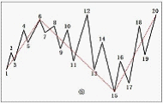
图8
二、网友对缠论线段的解读
网友们对缠论的线段理论有许多解读，笔者认为以下解读对开发缠论线段指标非常有利。
所谓的线段，就是至少由三笔组成。线段至少由三笔组成，无非有两种：从向上一笔开始的和从向下一笔开始的。图9，就是线段的最基本形态，而图10，就是线段破坏的基本形式，也就是两线段组合的其中一种形态。
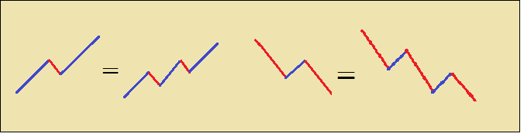
图9
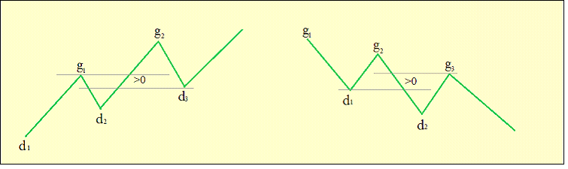
图10
对于任何一段线段，用d_{i}代表第i个底分型的底，g_{i}代表第i个顶分型的顶。那么，对于从向上一笔开始的，其中的分型构成这样的序列：d₁g₁d₂g₂d₃g₃…d_{n}g_{n}。如果找到i和j，j>=i+2,使得d_{j}<=g_{i}，那么称向上线段被笔破坏。对于从向下一笔开始的，其中的分型构成这样的序列：d₁g₁d₂g₂d₃g₃…d_{n}g_{n}。如果找到i和j，j>=i+2,使得g_{j}>=d_{i}，那么称向下线段被笔破坏。（注意：笔破坏不等于线段破坏！）
由上面线段被笔破坏的定义可以证明线段分解定理：线段被破坏，当且仅当至少被有重叠部分的连续三笔的其中一笔破坏。而只要构成有重叠部分的前三笔，那么必然会形成一线段，换言之，线段破坏的充要条件，就是被另一个线段破坏。
线段具有以下性质：
首先，线段的最基本性质，就是线段必须至少有三笔，这是十分显然的，否则，一笔都能构成线段，那笔和线段又有什么区别？至于两笔为什么不能构成线段，这理由更简单，因为两笔，那么线段的两端的分型的性质肯定是一样的，要么都是顶分型，要么都是底分型，和笔一样，一个完整线段的两端的分型不可能是同性质的。也就是说，和笔一样，线段也不可能从一个顶开始结束于一个顶，或者从一个底开始结束于一个底。由此可见，线段中包含笔的数目，都是单数的。
第二，线段和笔一样，都是有方向的，从顶开始的笔一定结束在底，同样，以向上笔开始的线段一定结束于向上笔，不可能一个线段，开始是向上笔，结束于一个向下笔。同样，正如同一笔不可能出现顶低于底的情况，同一线段中，两端的一顶一底，顶肯定要高于底，如果你找出一个不符合这基本要求的线段，那肯定是错了。
第三，线段开始的那三笔，必须有重合，开始三笔没有重合的，是构不成线段的。比如一个“上下上”三笔中，“下”的那笔特别长，使得两个“上”没有重合部分，就不能构成线段。这一点实际和上一点是相通的。
第四，线段必须被线段所破坏才能确定其完成。在线段被笔破坏时，如果第一笔出现笔破坏后，接着的一笔就创新高，而且再后一笔，根本就不触及笔破坏那一笔，那么，这时候，显然构成不了线段对线段的破坏，因为后面这三笔没有重合，不可能构成一线段。
第五，线段被线段破坏，必须不能是被同一性质的线段所破坏，也就是从向上一笔开始的线段不可能被向上一笔的线段所破坏，必然是被从向下一笔开始的线段所破坏。

三、对缠论线段的深入理解
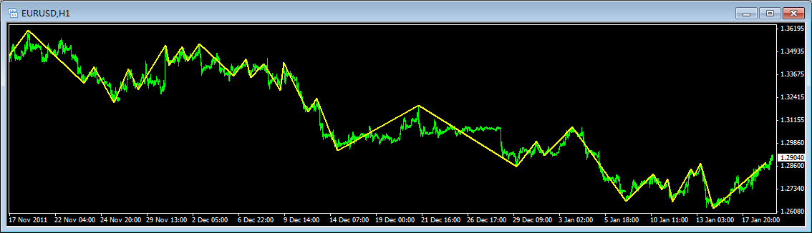
图11
⑴把笔画成K线的形式
图11中是我们从K线图表中截得的一由笔指标走势图，现在我们把笔画成K线的形式，以便更加清晰和深入地来理解线段的内涵。
①笔K线的原型
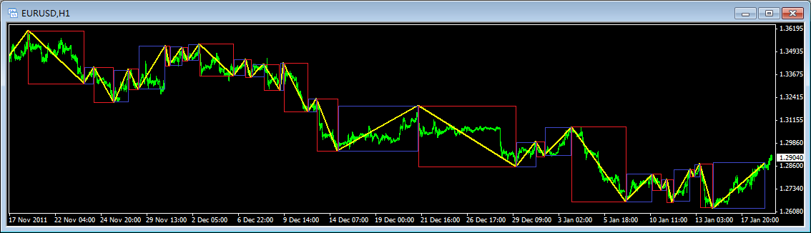
图12
把向下的笔用红色方框围起来构成向下的K线；把向上的笔用兰色方框围起来构成向上的K线，就得到了笔K线的原型，如图12所示。
②笔K线的理想型
如果把笔K线的原型从右向左压缩，使得所有K线的宽度一致，就得到了如图13所示的笔K线的理想型。
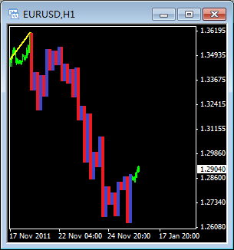
图13
为了便于讨论，我们把图13放大成如图14所示。
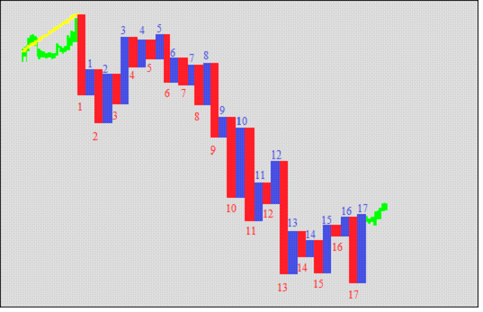
图14
图14是一幅实时的笔K线走势图，其中红色的1,2,3,...对应d₁,d₂,d₃,...，兰色的1,2,3,...对应g₁,g₂,g₃,...。现在我们以破坏法来划分线段：线段被终结的条件是就是被另一个线段破坏，简称破坏识别法。
●破坏识别法
⑴d₁,g₁,d₂满足前三笔有重叠的定义，故形成向下的一线段，记作下₁。g₂,d₃,g₃亦满足前三笔有重叠的定义，故形成向上的一线段，记作上₁，其中g₂满足线段破坏而破坏了线段下₁，使得线段下₁终结。
⑵同理，d₆,g₆,d₇满足前三笔有重叠的定义，故形成向下的一线段，记作下₂，且d₆破坏了上₁，使得线段上₁终结。其中d₄,g₄,d₅也满足前三笔有重叠的定义，因没有形成破坏，所以d₄,d₅是上₁的特征序列且为包含关系，经非包含处理后至g₅，上₁才终结。
⑶当g₇出现时，形成了g₇对下₂（d₆,g₆,d₇）的笔破坏，但没有形成线段破坏，（这就是笔破坏不等于线段破坏！）故下₂不终结。
现在先总结一下d₄,g₄,d₅和g₇,d₈,g₈为什么有前三笔重叠的现象，但均不构成线段？
这里要重申的是“有重叠”的概念：
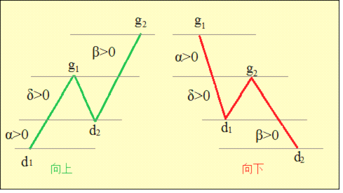
图15
所谓有重叠是指α,β,δ均大于零，如图15所示。
对于d₄,g₄,d₅而言，由于β<0，所以不能成为线段；对于g₇,d₈,g₈来说，因为α<0，所以也不能成为线段。
⑷回到下₂继续向下运行：当出现g₁₀>d₉时，又一次形成笔破坏，且d₁₀,g₁₀,d₁₁满足向下线段的定义，但它与下₂同方向，所以下₂继续向下；当出现g₁₁>d₁₀时，又一次形成笔破坏，且g₁₁,d₁₂,g₁₂满足向上线段的定义，记作上₂，使得线段下₂终结。
⑸d₁₃对下₂形成笔破坏，这里我们着重讨论一下d₁₅的不同情形：
①如果d₁₅<d₁₃，那么g₁₃,g₁₄是包含关系，d₁₃,g₁₃,d₁₄,g₁₄,d₁₅构成向下的一个线段。
②如果d₁₅>d₁₃，那么d₁₃,g₁₃,d₁₄,g₁₄,d₁₅不能构成向下的一个线段，直到d₁₇>d₁₃才使得d₁₃,g₁₃,d₁₄,g₁₄,d₁₅,g₁₅,d₁₆,g₁₆,d₁₇构成向下的一个线段。其中为什么g₁₅,d₁₆,g₁₆不能构成向上的一个线段？这是因为“线段终结的充要条件，就是形成新线段”是指线段终结的充要条件。换言之，形成新线段只能对线段终结，不能对非线段结构终结，也就是说虽然g₁₅,d₁₆,g₁₆可以构成向上的一个线段，但它不能去终结一段没有形成线段的线段。
现在，我们来总结一下破坏识别法：
某线段是否被终结，首先在检查是否发生了笔破坏；
如果发生笔破坏，就要进一步检查是否形成新的线段；
是否形成新线段就是要看有重叠部分的前三笔是否满足α>0 && β>0 && δ>0。
●包含新规则
现在我们来讨论g₁₃,d₁₄,g₁₄,d₁₅,g₁₅,d₁₆,g₁₆之间（其中d₁₅>d₁₃）的包含关系。
⑴我们的包含新规则是：
对于向下线段只考察向上笔特征序列，考察时以最左侧向下笔的低点作为向上笔的新低；以最右侧向下笔的高点作为向上笔的新高，如图16所示。
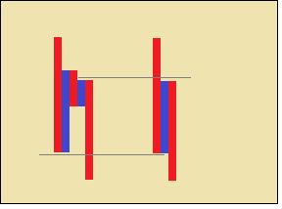
图16
对于向上线段只考察向下笔特征序列，考察时以最左侧向上笔的高点作为向下笔的新高；以最右侧向上笔的低点作为向下笔的新低，如图17所示。
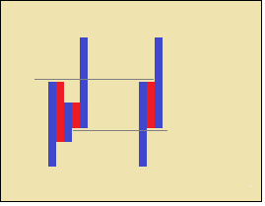
图17
⑵g₁₃,d₁₄,g₁₄,d₁₅,g₁₅,d₁₆,g₁₆的非包含过程（或称包含运算过程）。
①g₁₃,g₁₄的包含运算结果如图18所示。
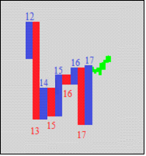
图18
②g₁₄,g₁₅的包含运算结果如图19所示。
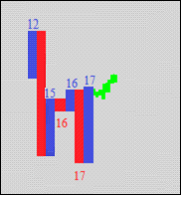
图19
③g₁₅,g₁₆的包含运算结果如图20所示。
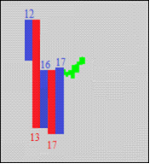
图20
●综合起来
对g₁₃,d₁₄,g₁₄,d₁₅,g₁₅,d₁₆,g₁₆非包含过程的综合法。
①如果g₁₃,g₁₄,g₁₅,g₁₆中的任意一个高点g_{i}高过了g₁₂，那么线段g₁₁,d₁₂,g₁₂将延长至g_{i}。若没有，那么必将满足α>0的条件，且满足β>0的条件。
②如果d₁₄,d₁₅,d₁₆,d₁₇中的任意一个低点d_{i}低过了d₁₃，那么我们就找到了满足δ>0的条件。
综合上述二点，有重叠的前三笔就找到了。

四、缠论线段指标
⑴改造笔指标
虽然线段源于笔，但对笔的“过程指标值”却不感兴趣，我们只关心笔的起点和终点，以便确定笔是向上的还是向下的，以及笔的高点和低点。
因此我们有必要改造笔指标，为有别于原有的笔尖指标，我们把它称为新笔尖指标：BoundTheoryNewNib.mq4。
温馨提示：
在本课程的系列缠论指标中，缠论笔尖指标是依据缠论分型指标拓展的以“DRAW_ARROW”为表达形式的指标；缠论新笔尖指标是依据缠论笔指标拓展的以“DRAW_ARROW”为表达形式的另一款指标。
我们把新笔尖指标的走势叠加到图2上，其笔尖如图21所示。
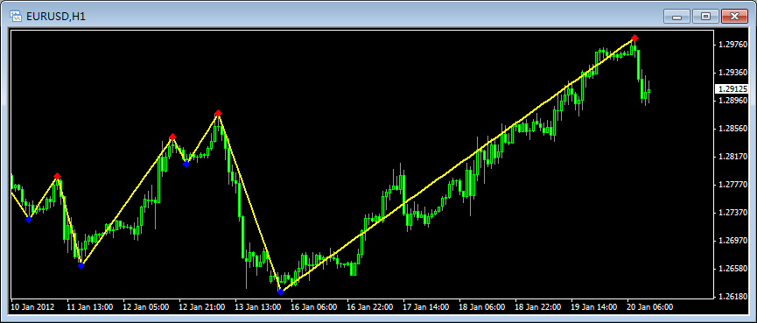
图21
请注意，我们为什么没有直接将缠论笔指标的指标形式改用DRAW_SECTION类型（类似ZigZag的指标走势图）而直接读到缠论笔指标的笔尖指标值呢？因为那样做的话，我们必须判断笔尖是位于Up还是位于Dn，而新笔尖指标可以直接给出答案。
⑵笔K线数据库
由于缠论线段指标涉及到笔K线的包含运算，因此我们首先应当建立笔K线数据库：
●库结构
 | Type | High | Low | Shift
 | 0 | 1 | 2 | 3 | 4 | 5
0
1
2
3
4
...
NULL
图22
库结构由公共变量Stroke[][6]确定，其中行记录为动态管理，总记录由公共变量TotalStroke统计。
●笔K线效果图
为了了解笔K线数据库建立是否正确，我们先来开发一款笔K线效果图指标：BoundTheorySeeStrokeCandle.mq4，其走势如图23所示。
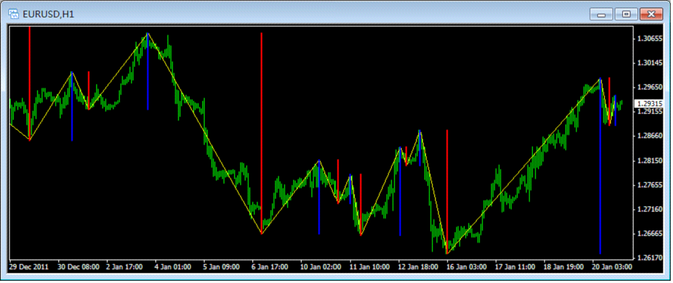
图23
完全正确。
⑶缠论线段指标
有了新笔尖指标，我们就可以编制缠论线段指标了。
由于缠论线段指标涉及到较多的编程技巧，为节约篇幅，我们直接向读者提供以“破坏识别法”为基本原理的缠论线段指标的源代码：BoundTheoryLine.mq4，其中编程技巧由读者自行解读，此处就不再一一累赘了。
图24是缠论线段指标的走势图，图中叠加了笔指标走势。
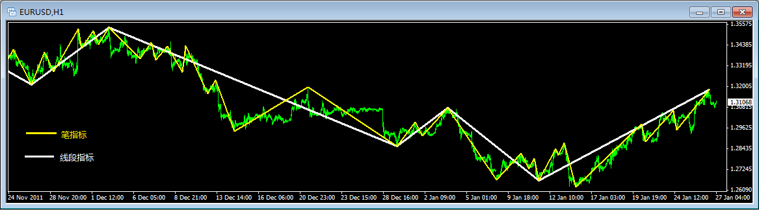
图24
今天的课就到这里。
关于缠论系列指标，我们已向读者介绍了：缠论分型指标、缠论笔指标和缠论线段指标。按照《缠论》原著我本该讲解“走势中枢”了，但为了更好地应用“走势中枢”相关理论，本人计划先安排以下二课：
第四课 缠论线段指标的创新
第五课 再论未来函数效应（包括首款缠论EA）
再见！

四、本课指标代码档案
⑴缠论新笔尖指标：BoundTheoryNewNib.mq4。
#property copyright "Copyright 2011, Xilin Lu ( Zhejiang Lanxi )"
#property link "http://www.WanYiDaForex.com E-mail: TradingLovers@163.com"
//----
#property indicator_chart_window
#property indicator_buffers 2
#property indicator_color1 Red
#property indicator_color2 Blue
//----
bool JustStarted = true;
int BeforeShift, StartedShift, StartedType, CurrentType, CandlesNumber;
double BeforePrice, StartedPrice, EndedPrice;
//----
double Up[], Dn[];
//+------------------------------------------------------------------+
int init() {
//----
SetIndexStyle(0,DRAW_ARROW,0,2);
SetIndexArrow(0,119);
SetIndexBuffer(0, Up);
SetIndexStyle(1,DRAW_ARROW,0,2);
SetIndexArrow(1,119);
SetIndexBuffer(1, Dn);
SetIndexEmptyValue(0,0.0);
SetIndexEmptyValue(1,0.0);
//----
return(0);
}
//+------------------------------------------------------------------+
int deinit() {
return(0);
}
//+------------------------------------------------------------------+
int start() {
double ThisUp, ThisDn, ThatNib, LastNib;
int i, j, k, limit, counted_bars = IndicatorCounted();
if(counted_bars>0) counted_bars--;
limit = Bars-counted_bars;
//----
BeforePrice = 0.0;
j = 0;
for(i=limit-1; i>=0; i--) {
ThisUp = iCustom(NULL,0,"BoundTheoryNib",0,i);
ThisDn = iCustom(NULL,0,"BoundTheoryNib",1,i);
if( ThisUp==0.0 && ThisDn==0.0 ) { continue; }
LastNib = MathMax(ThisUp,ThisDn);
if( ThisUp>0.0 ) { CurrentType = 1; } else { CurrentType = -1; }
//--
if( j==0 ) {
JustStarted = true;
StartedPrice = LastNib;
StartedType = CurrentType;
StartedShift = i;
CandlesNumber = 0;
} else {
if( JustStarted ) {
//如果常规笔成立
if( GetStroke(i,j,LastNib) ) {
//为非常规笔处理储存起始信息。
BeforePrice = StartedPrice;
BeforeShift = StartedShift;
StartedPrice = LastNib;
StartedType = CurrentType;
StartedShift = i;
CandlesNumber = 0;
//常规笔画笔。
CreateStrokeNib(i, j, LastNib, ThatNib, Up, Dn );
} else {
//非常规笔处理
JustStarted = false;
EndedPrice = LastNib;
}
} else {
//非常规笔处理
if( StartedType==CurrentType ) {
//笔移动
if( BeforePrice>0.0 && ( (StartedType>0 && LastNib>StartedPrice) || (StartedType<0 && LastNib<StartedPrice) ) ) {
//画移动笔。
CreateStrokeNib(i, BeforeShift, LastNib, BeforePrice, Up, Dn);
//为非常规笔处理储存起始信息。
JustStarted = true;
StartedPrice = LastNib;
StartedType = CurrentType;
StartedShift = i;
CandlesNumber = 0;
}
} else {
//笔忽略
if( FixedStroke(i,j) ) {
//画非常笔。
CreateStrokeNib(i, StartedShift, LastNib, StartedPrice, Up, Dn );
//为非常规笔处理储存起始信息。
BeforePrice = StartedPrice;
BeforeShift = StartedShift;
JustStarted = true;
StartedPrice = LastNib;
StartedType = CurrentType;
StartedShift = i;
CandlesNumber = 0;
}
}
}
}
//--
ThatNib = LastNib;
j = i;
}
//----
return(0);
}
//+------------------------------------------------------------------+
bool GetStroke(int ThisPos, int ThatPos, double LastValue) {
int iPos;
double ThisValue;
//----
CandlesNumber = 0;
for( iPos=ThisPos+1; iPos<ThatPos; iPos++) {
if( CurrentType>0 ) {
ThisValue = iCustom(NULL,0,"BoundTheoryCandle",0,iPos);
} else {
ThisValue = iCustom(NULL,0,"BoundTheoryCandle",3,iPos);
}
if( ThisValue==0.0 ) { break; }
if( ThisValue==LastValue ) { continue; }
LastValue = ThisValue;
CandlesNumber++;
}
//----
if( CandlesNumber>=3 ) { return(true); }
return(false);
}
//+------------------------------------------------------------------+
void CreateStrokeNib( int nY_x1, int nY_x2, double nY_y1, double nY_y2, double& nY_UpArray[], double& nY_DnArray[] ) {
if( nY_y1>=nY_y2 ) {
nY_UpArray[nY_x1] = nY_y1;
nY_DnArray[nY_x2] = nY_y2;
} else {
nY_UpArray[nY_x2] = nY_y2;
nY_DnArray[nY_x1] = nY_y1;
}
//----
for( int Y_Shift=nY_x2-1; Y_Shift>nY_x1; Y_Shift--) {
nY_UpArray[Y_Shift] = 0.0;
nY_DnArray[Y_Shift] = 0.0;
}
//----
return;
}
//+------------------------------------------------------------------+
bool FixedStroke(int ThisPos, int ThatPos) {
int iPos,iCount;
double ThisValue, ThatValue;
//--
iCount = 0;
if( CurrentType>0 ) {
ThatValue = iCustom(NULL,0,"BoundTheoryCandle",0,ThatPos-1);
if( ThatValue>=EndedPrice ) { iCount = 1; }
} else {
ThatValue = iCustom(NULL,0,"BoundTheoryCandle",3,ThatPos-1);
if( ThatValue<=EndedPrice ) { iCount = 1; }
}
//----
for( iPos=ThatPos-2; iPos>=ThisPos; iPos--) {
if( CurrentType>0 ) {
ThisValue = iCustom(NULL,0,"BoundTheoryCandle",0,iPos);
} else {
ThisValue = iCustom(NULL,0,"BoundTheoryCandle",3,iPos);
}
if( ThisValue==0.0 ) { break; }
if( ThisValue==ThatValue ) { continue; }
ThatValue = ThisValue;
if( iCount==1 ) {
CandlesNumber++;
EndedPrice = ThatValue;
} else {
if( CurrentType>0 && ThatValue>=EndedPrice ) { iCount = 1; }
if( CurrentType<0 && ThatValue<=EndedPrice ) { iCount = 1; }
}
}
//----
if( CandlesNumber>=3 ) { return(true); }
return(false);
}
//+------------------------------------------------------------------+

⑵笔K线效果图指标：BoundTheorySeeStrokeCandle.mq4。
#property copyright "Copyright 2011, Xilin Lu ( Zhejiang Lanxi )"
#property link "http://www.WanYiDaForex.com E-mail: TradingLovers@163.com"
//----
#property indicator_chart_window
#property indicator_buffers 4
#property indicator_color1 Blue
#property indicator_color2 Blue
#property indicator_color3 Red
#property indicator_color4 Red
//----
int TotalStroke;
double Stroke[][6];
//----
double Up1[], Up2[], Dn1[], Dn2[];
//+------------------------------------------------------------------+
int init() {
//----
SetIndexStyle(0,DRAW_HISTOGRAM, 0, 2);
SetIndexBuffer(0, Up1);
SetIndexStyle(1,DRAW_HISTOGRAM, 0, 2);
SetIndexBuffer(1, Up2);
SetIndexStyle(2,DRAW_HISTOGRAM, 0, 2);
SetIndexBuffer(2, Dn1);
SetIndexStyle(3,DRAW_HISTOGRAM, 0, 2);
SetIndexBuffer(3, Dn2);
//----
SetIndexBuffer(0,Up1);
SetIndexBuffer(1,Up2);
SetIndexBuffer(2,Dn1);
SetIndexBuffer(3,Dn2);
//----
return(0);
}
//+------------------------------------------------------------------+
int deinit() {
return(0);
}
//+------------------------------------------------------------------+
int start() {
double ThisUp, ThisDn;
int i, j, limit, counted_bars = IndicatorCounted();
if(counted_bars>0) counted_bars--;
limit = Bars-counted_bars;
//----
for(i=0; i<limit; i++) {
Up1[i] = 0.0;
Up2[i] = 0.0;
Dn1[i] = 0.0;
Dn2[i] = 0.0;
}
//建立笔K线数据库
ArrayResize(Stroke,0);
TotalStroke = 0;
for(i=0; i<limit; i++) {
ThisUp = iCustom(NULL,0,"BoundTheoryNewNib",0,i);
ThisDn = iCustom(NULL,0,"BoundTheoryNewNib",1,i);
if( ThisUp==0.0 && ThisDn==0.0 ) { continue; }
// Appe Blank
TotalStroke++;
ArrayResize(Stroke,TotalStroke);
// Save information
Stroke[TotalStroke-1][3] = i;
if( ThisUp>0.0 ) {
Stroke[TotalStroke-1][0] = 1;
Stroke[TotalStroke-1][1] = ThisUp;
if( TotalStroke>1 ) {
Stroke[TotalStroke-2][1] = ThisUp;
}
} else {
Stroke[TotalStroke-1][0] = -1;
Stroke[TotalStroke-1][2] = ThisDn;
if( TotalStroke>1 ) {
Stroke[TotalStroke-2][2] = ThisDn;
}
}
}
//--
Stroke[TotalStroke][1] = MathMax(Stroke[TotalStroke][1],Stroke[TotalStroke][2]);
Stroke[TotalStroke][2] = MathMax(Stroke[TotalStroke][1],Stroke[TotalStroke][2]);
//----
i = TotalStroke;
while( i>0 ) {
j = Stroke[i-1][3];
if( Stroke[i-1][0]>0 ) {
Up1[j] = Stroke[i-1][1];
Up2[j] = Stroke[i-1][2];
} else {
Dn1[j] = Stroke[i-1][1];
Dn2[j] = Stroke[i-1][2];
}
i--;
}
//----
return(0);
}
//+------------------------------------------------------------------+

⑶缠论线段指标：BoundTheoryLine.mq4。
#property copyright "Copyright 2011, Xilin Lu ( Zhejiang Lanxi )"
#property link "http://www.WanYiDaForex.com E-mail: TradingLovers@163.com"
//----
#property indicator_chart_window
#property indicator_buffers 1
#property indicator_color1 Snow
//----
int TotalStroke, LeftShift, RightShift, BeforeShift, LastShift, FindShift, BeforeFind, BeforeTowards, LineTowards=0, LastTowards=0;
double LeftPrice, RightPrice, BeforePrice, LastHigh, LastLow, LastPrice;
double Stroke[][6];
double LineBeffer[];
//+------------------------------------------------------------------+
int init() {
//----
IndicatorBuffers(1);
SetIndexStyle(0,DRAW_SECTION,0,3);
SetIndexBuffer(0,LineBeffer);
SetIndexEmptyValue(0,0.0);
//----
return(0);
}
//+------------------------------------------------------------------+
int deinit() {
return(0);
}
//+------------------------------------------------------------------+
int start() {
double ThisUp, ThisDn;
int i, limit, counted_bars = IndicatorCounted();
if(counted_bars>0) counted_bars--;
limit = Bars-counted_bars;
//----
//建立笔K线数据库
ArrayResize(Stroke,0);
TotalStroke = 0;
for(i=0; i<limit; i++) {
ThisUp = iCustom(NULL,0,"BoundTheoryNewNib",0,i);
ThisDn = iCustom(NULL,0,"BoundTheoryNewNib",1,i);
if( ThisUp==0.0 && ThisDn==0.0 ) { continue; }
// Appe Blank
TotalStroke++;
ArrayResize(Stroke,TotalStroke);
// Save information
Stroke[TotalStroke-1][3] = i;
if( ThisUp>0.0 ) {
Stroke[TotalStroke-1][0] = 1;
Stroke[TotalStroke-1][1] = ThisUp;
if( TotalStroke>1 ) {
Stroke[TotalStroke-2][1] = ThisUp;
}
} else {
Stroke[TotalStroke-1][0] = -1;
Stroke[TotalStroke-1][2] = ThisDn;
if( TotalStroke>1 ) {
Stroke[TotalStroke-2][2] = ThisDn;
}
}
}
//--
Stroke[TotalStroke][1] = MathMax(Stroke[TotalStroke][1],Stroke[TotalStroke][2]);
Stroke[TotalStroke][2] = MathMax(Stroke[TotalStroke][1],Stroke[TotalStroke][2]);
//----
//搜寻线段端点
i = TotalStroke-2;
while( i>=0 ) {
GetLastInformation(i);
LeftShift = LastShift;
LeftPrice = LastPrice;
//--
FindShift = GetLine(i,0);
if( FindShift<0 ) {
i--;
if( i<0 ) { break; }
//--
GetLastInformation(i);
LeftShift = LastShift;
LeftPrice = LastPrice;
//--
FindShift = GetLine(i,0);
if( FindShift>=0 ) {
RightShift = Stroke[FindShift][3];
if( LineTowards>0 ) {
RightPrice = Stroke[FindShift][1];
} else {
RightPrice = Stroke[FindShift][2];
}
//--
if( LastTowards==LineTowards ) {
LeftShift = BeforeShift;
LeftPrice = BeforePrice;
}
W_2DotDrawZigZag( RightShift, LeftShift, RightPrice, LeftPrice, LineBeffer );
LastTowards = LineTowards;
BeforeShift = LeftShift;
BeforePrice = LeftPrice;
i = FindShift+1;
} else {
break;
}
} else {
RightShift = Stroke[FindShift][3];
if( LineTowards>0 ) {
RightPrice = Stroke[FindShift][1];
} else {
RightPrice = Stroke[FindShift][2];
}
BeforeTowards = LineTowards;
//--
BeforeFind = FindShift;
GetLastInformation(i-1);
FindShift = GetLine(i-1,FindShift+1);
if( FindShift<0 ) {
if( LastTowards==BeforeTowards ) {
LeftShift = BeforeShift;
LeftPrice = BeforePrice;
}
W_2DotDrawZigZag( RightShift, LeftShift, RightPrice, LeftPrice, LineBeffer );
BeforeShift = LeftShift;
BeforePrice = LeftPrice;
FindShift = BeforeFind;
} else {
//New Left
LeftShift = Stroke[i][3];
if( LineTowards>0 ) {
LeftPrice = Stroke[i-1][2];
} else {
LeftPrice = Stroke[i-1][1];
}
//New Right
RightShift = Stroke[FindShift][3];
if( LineTowards>0 ) {
RightPrice = Stroke[FindShift][1];
} else {
RightPrice = Stroke[FindShift][2];
}
//--
LastTowards = LineTowards;
W_2DotDrawZigZag( RightShift, LeftShift, RightPrice, LeftPrice, LineBeffer );
BeforeShift = LeftShift;
BeforePrice = LeftPrice;
}
i = FindShift+1;
}
i--;
}
//----
return(0);
}
//+------------------------------------------------------------------+
void GetLastInformation( int nY_Pos ) {
//----
LineTowards = Stroke[nY_Pos][0];
LastHigh = Stroke[nY_Pos][1];
LastLow = Stroke[nY_Pos][2];
if( LastTowards==LineTowards ) {
LastShift = Stroke[nY_Pos][3];
if( LineTowards>0 ) {
LastPrice = Stroke[nY_Pos][1];
} else {
LastPrice = Stroke[nY_Pos][2];
}
} else {
LastShift = Stroke[nY_Pos+1][3];
if( LineTowards>0 ) {
LastPrice = Stroke[nY_Pos][2];
} else {
LastPrice = Stroke[nY_Pos][1];
}
}
//----
return;
}
//+------------------------------------------------------------------+
void W_2DotDrawZigZag( int nY_x1, int nY_x2, double nY_y1, double nY_y2, double& nY_ZigArray[] ) {
//----
nY_ZigArray[nY_x1] = nY_y1;
nY_ZigArray[nY_x2] = nY_y2;
//----
for( int Y_Shift=nY_x2-1; Y_Shift>nY_x1; Y_Shift--) {
nY_ZigArray[Y_Shift] = 0.0;
}
//----
return;
}
//+------------------------------------------------------------------+
int GetLine(int PosL, int PosR) {
int iTowards, iFind=-1;
//----
PosL--;
while( PosL>=PosR ) {
iTowards = Stroke[PosL][0];
if( iTowards!=LineTowards ) {
PosL--;
continue;
}
//--
if( LineTowards>0 ) {
if( Stroke[PosL][1]>LastHigh ) {
iFind = PosL;
break;
}
} else {
if( Stroke[PosL][2]<LastLow ) {
iFind = PosL;
break;
}
}
PosL--;
}
//----
return(iFind);
}
//+------------------------------------------------------------------+

